**Tercer y cuarto día:**

**Explicación:**

4. Observo el vídeo  <https://www.youtube.com/watch?v=YFtEaVw5k1A> - Aprendiendo a multiplicar

5. Ahora transcribo en el cuaderno de matemáticas con buena letra y ortografía:

Para indicar multiplicación utilizamos el signo X , que se lee por.

**¿Qué es la multiplicación?**

**La multiplicación:**

. Es una operación matemática.

. Es una suma de sumandos iguales.

. En otras palabras, es una suma abreviada, en donde el primer número se repite varias veces según indique el segundo número, dando el mismo resultado. Ejemplos:

a) 3 x 5 = 15

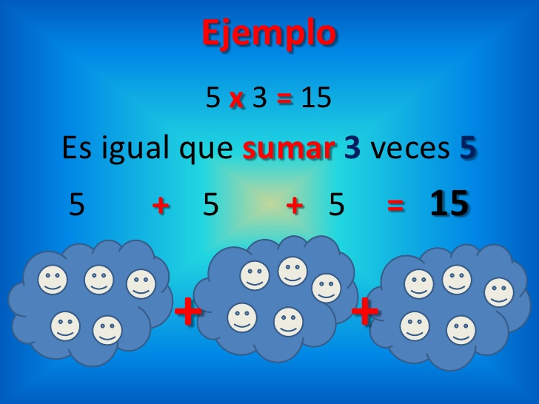

3 x 5 = 15 Se lee: Tres veces cinco es igual a 15

b) 5 X 5 = 25

Es igual que sumar 5 veces 5

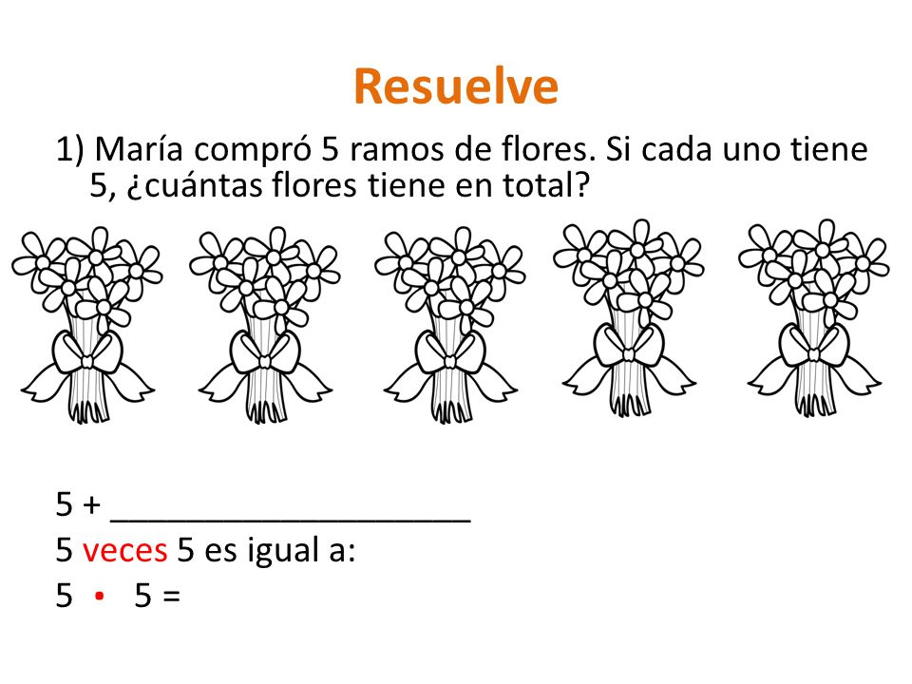

5 + 5 + 5 + 5 + 5 = 25

5 x 5 = 25 Se lee: 5 veces 5 es igual a 25

c) 3 x 9 = 27

Es igual que sumar 3 veces 9

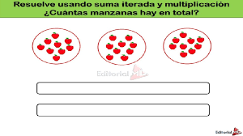

9 + 9 + 9

3 x 9 = 27 Se lee: 3 veces 9 es igual a 27

d) 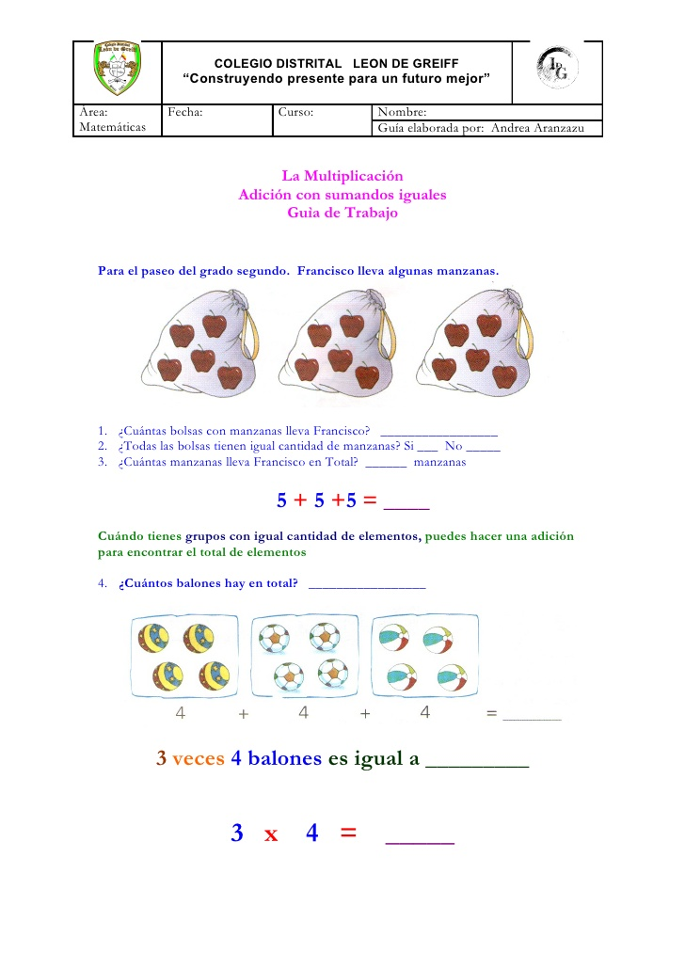 12

Es igual que sumar 3 veces 4



4 + 4 + 4

3 x 4 = 12 Se lee: 3 veces 4 es igual a 12

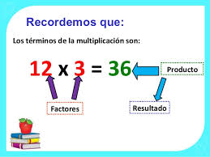

12 Factor 9 x 8 = 72 9 Factor

X 3 Factor  Factor Factor Producto x 8 Factor

36 Producto 72 Producto

Recordemos que la propiedad conmutativa de la multiplicación nos dice que el orden de los factores no cambia el producto. Propiedad que nos facilita el aprendizaje de las tablas de multiplicar porque:

2 x 3 = 6 5 x 9 = 45 7 x 8 = 56

3 x 2 = 6 9 x 5 = 45 8 x 7 = 56

6 x 8 = 48 4 x 9 = 36 3 x 7 = 21

8 x 6 = 48 9 x 4 = 36 7 x 3 = 21



